# 5.31-6.02学习报告

本周前两天端午放假，从31号收假回来重新投入学习，在本周，我继续学习SpringMVC，开始了MyBatis的学习，并和师兄他们一起去处理服务器的问题。写了一个简单的SpringMVC的Demo。

代码如下：

结构：

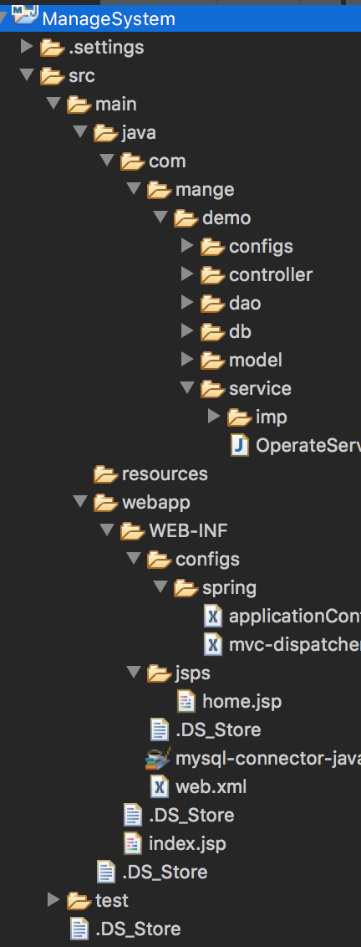

主要配置:

mvc-dispatcher-servlet.xml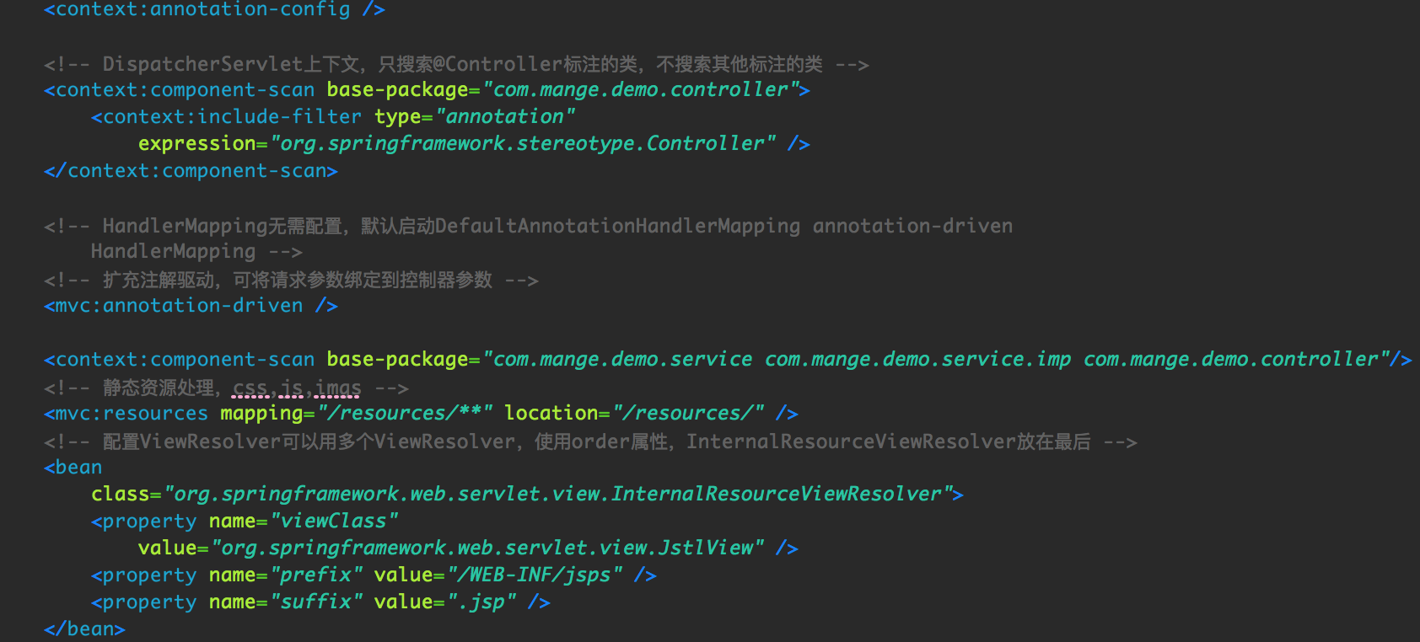

Controller：

HelloController.java

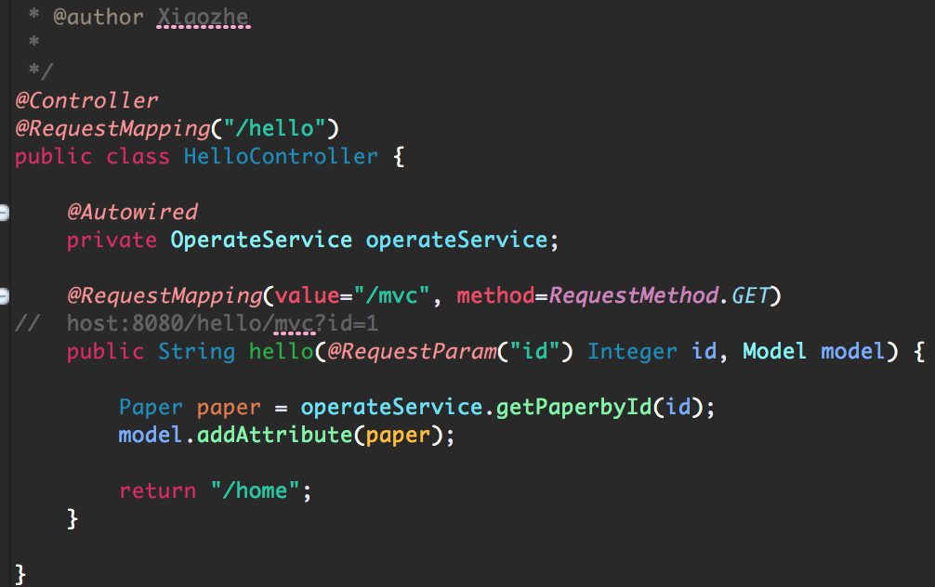

Service：

OperateService.java（接口）

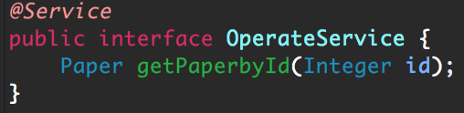

OperateImp.java

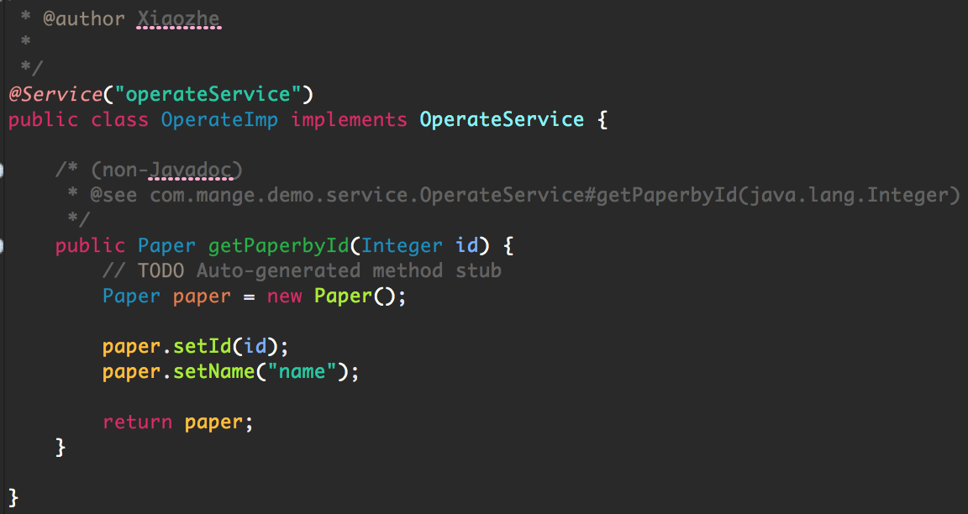

Model：

Paper.java

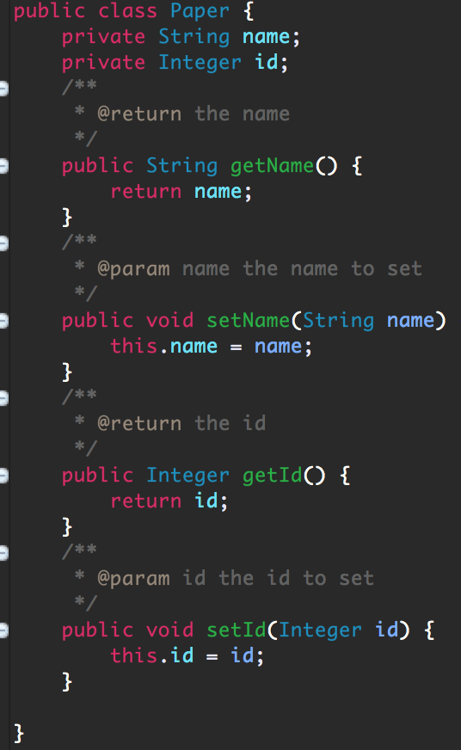

页面：

home.jsp

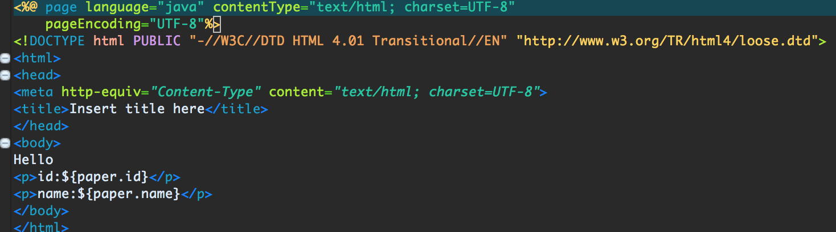

运行结果：

